

**INTEGRANTES:**

Fabián canales Ochoa.

Cesar Fabián flores Macías

Samuel Caleb Martínez Hernández.

Practica 2

Se nos pido realizar la simulación de una línea de producción con ciertos procesos, lo primero que realizamos fue un GRAFCET, para determinar cada actuador y sensor que necesitara la línea de producción.

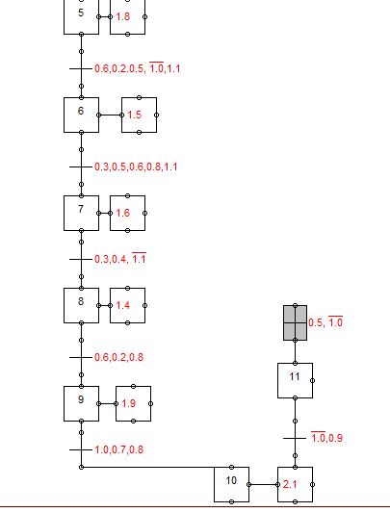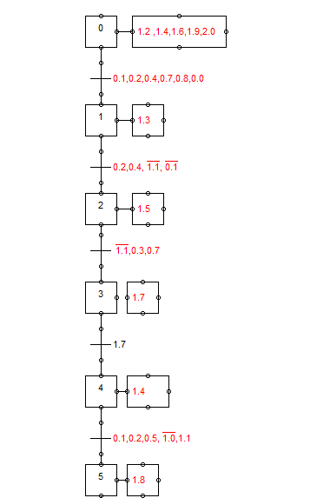Este fue el GRAFCET que realizamos;

Estos son los sensores y actuadores que usamos:

SENSORES

0.0 = sensor de pieza

* 1. = motor prendido
  2. = pistón arriba
  3. = pinza abierta
  4. = brazo izquierda
  5. = Brazo derecha
  6. = prensa arriba
  7. = sensor de pieza en la pinza

ACTUADORES

* 1. = prende motor
  2. = motor se apaga
  3. = sube pistón
  4. = se abre la pinza
  5. = brazo izquierda 90°
  6. = brazo derecha 90°
  7. = prensa sub

Una vez teniendo el GRAFCET podemos pasar al diagrama de escalera (cada paso lleva una memoria de estado)

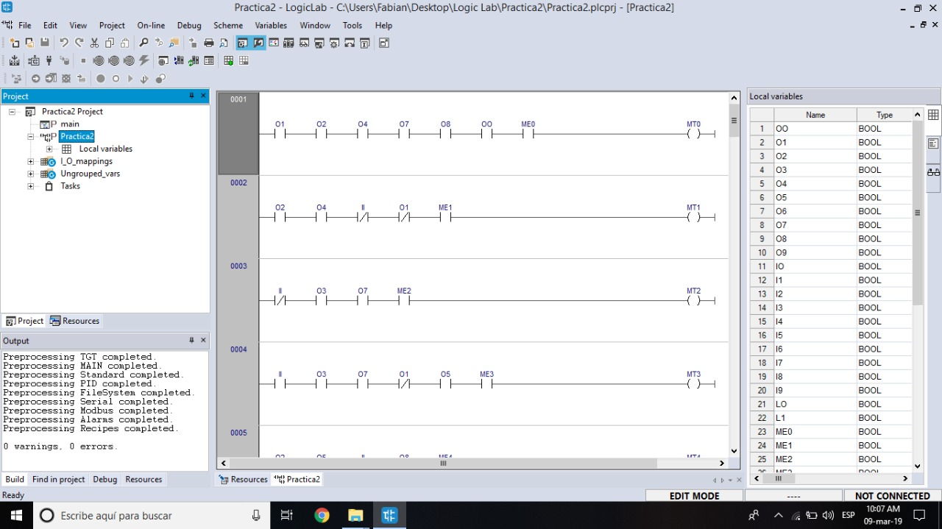

El círculo rojo indica las variables declaradas para poder hacer el diagrama de escalera

En esa parte de activa las memorias de estado para que realice las transiciones se pone que sensores usa cada memoria y así se activa la memoria de estado

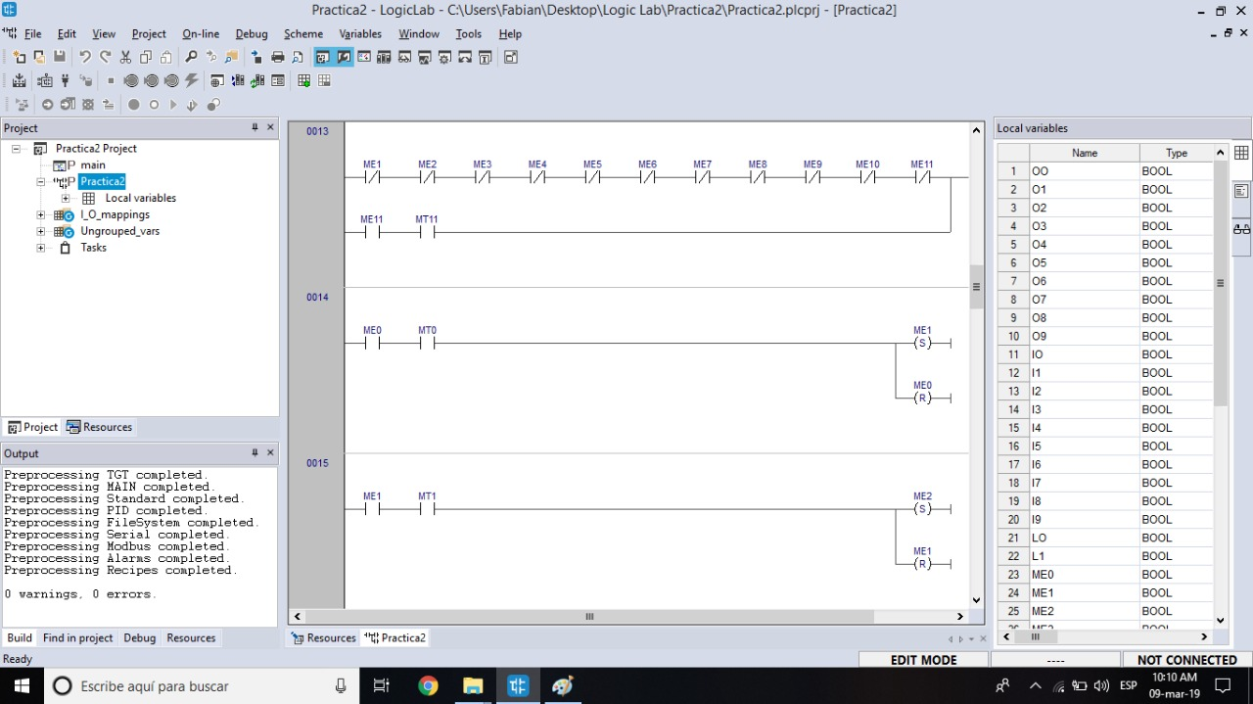

Esta segunda parte es para activar de las memorias de estado las memorias de transición ósea que cada memoria de estado tiene que tener una trasmisión para poder empezar y tienes que desactivar una activar otra ya que no se puede tener más de una memoria de estado prendida se pone la condición que cuando todas las memorias de estado estén desactivadas se active la primera transición, la segunda parte solo se dice que cundo estén activas la memoria de estado cero y la uno se active la transición 2 y le ponemos un reset a 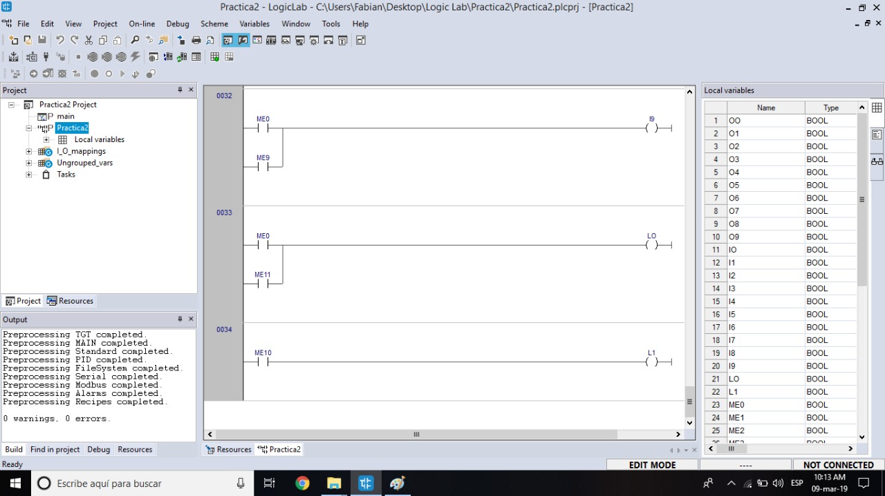la transición 1 y así con todas.

Ya por último se realiza esta condición para que regrese a home (la parte inicial)

Estando así se compila y se comienza a simular.

Conclusión.

Una vez que desarrollas la habilidad de estructurar tus ideas a cerca de un proceso, en método Grafcet, se hace posible el crear una línea de secuencias divididas entre señales de entrada y de salida, algo así como causa y efecto, que al final de cuentas llegan a un objetivo en común.